南神神學院110學年度畢業滿1年學生流向調查

畢業生人數:10人

問卷填表人數:7人

一、您目前的工作狀況為何（不包括留職停薪、育嬰假，請依主要薪水來源作答）？（畢業生如同時為「全職工作者與部分工時者」，請以最主要工作狀況填報以下問項）

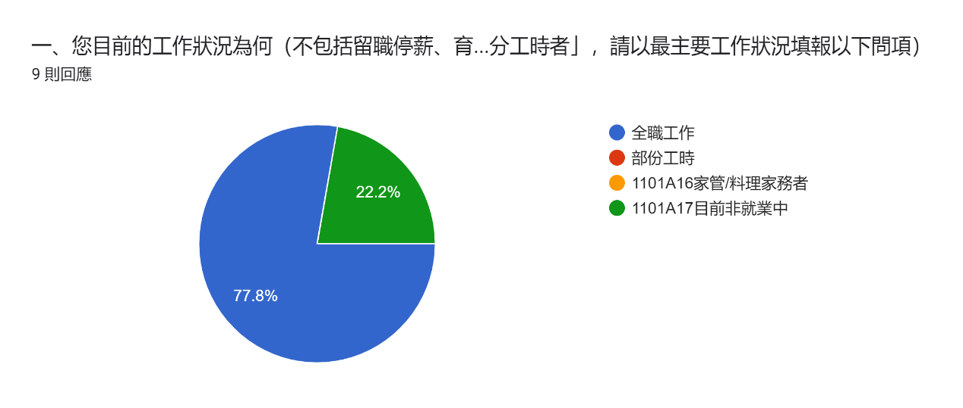

表單回應圖表。題目：請問您任職的機構性質是

二、您現在工作職業類型為何？

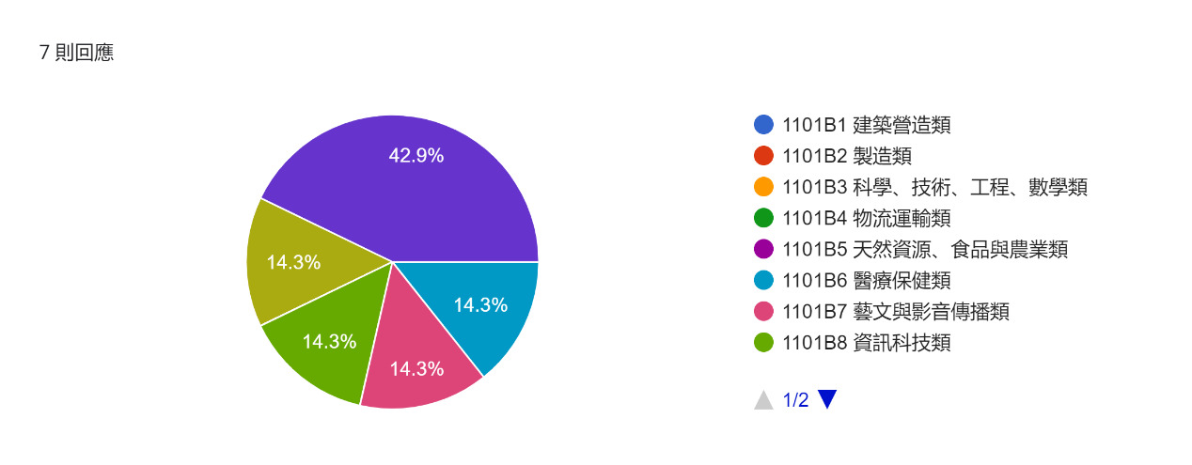

三、您畢業後花了多久時間找到第1份工作？

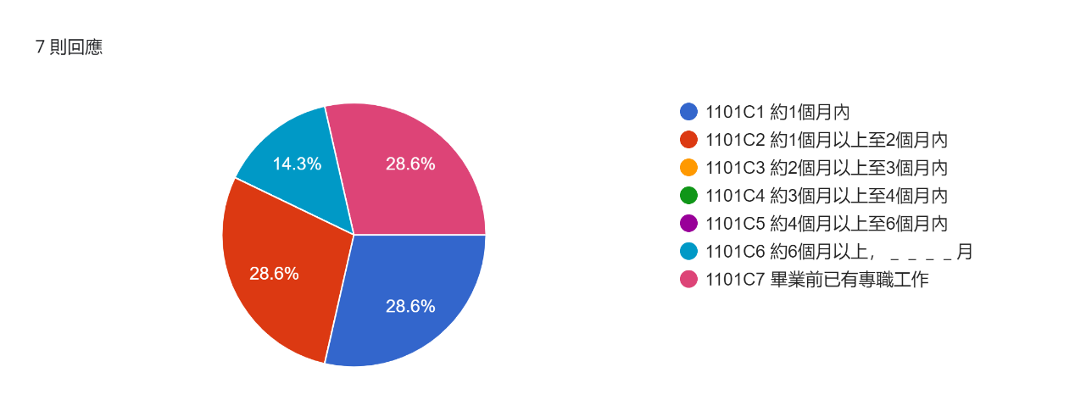

四、您現在工作平均每月收入為何？

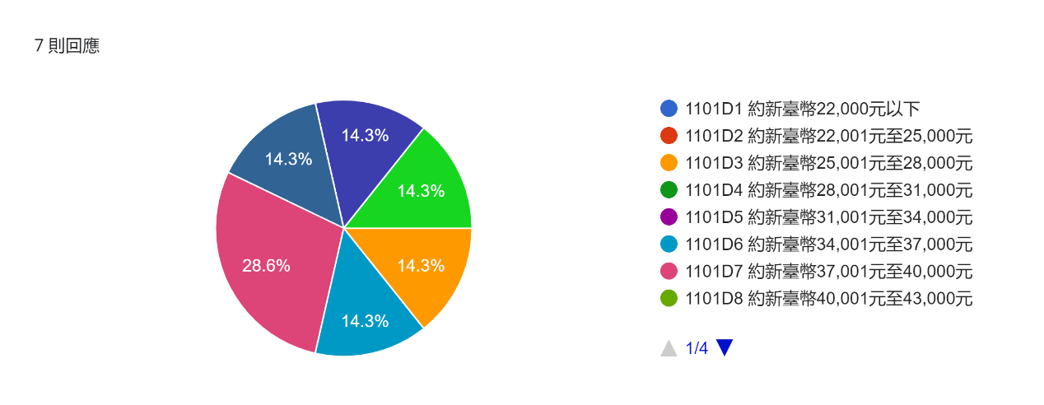

五、請問您現在主要的工作所在地點為何？

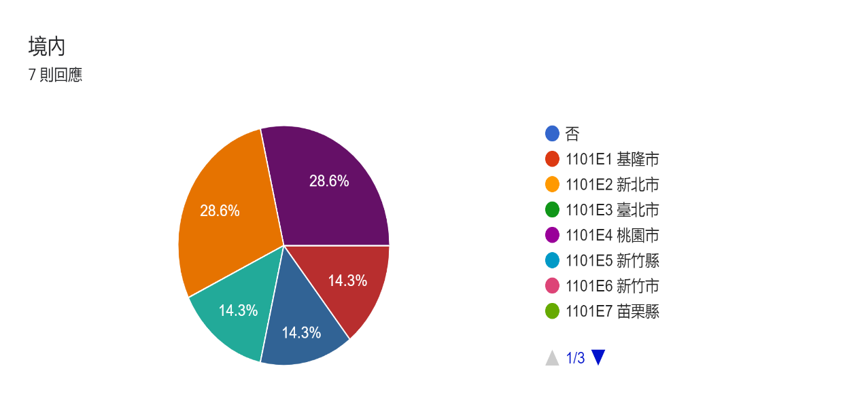

六、您目前未就業的原因為何?

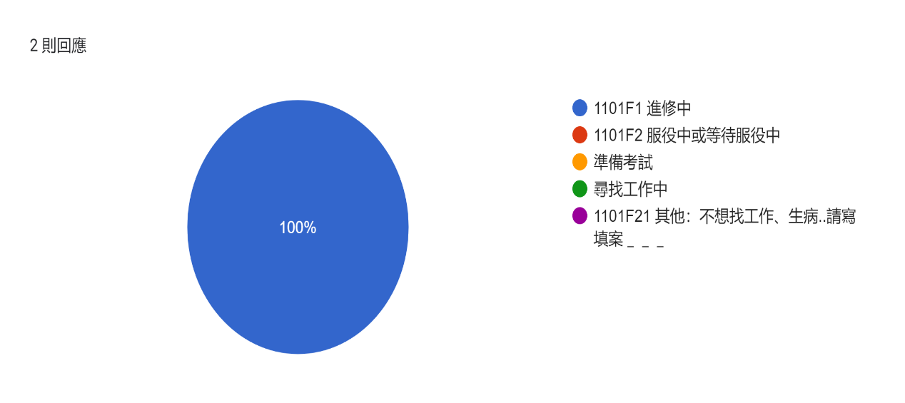

七、您目前所具備的專業能力與工作所要求的相符程度為何？

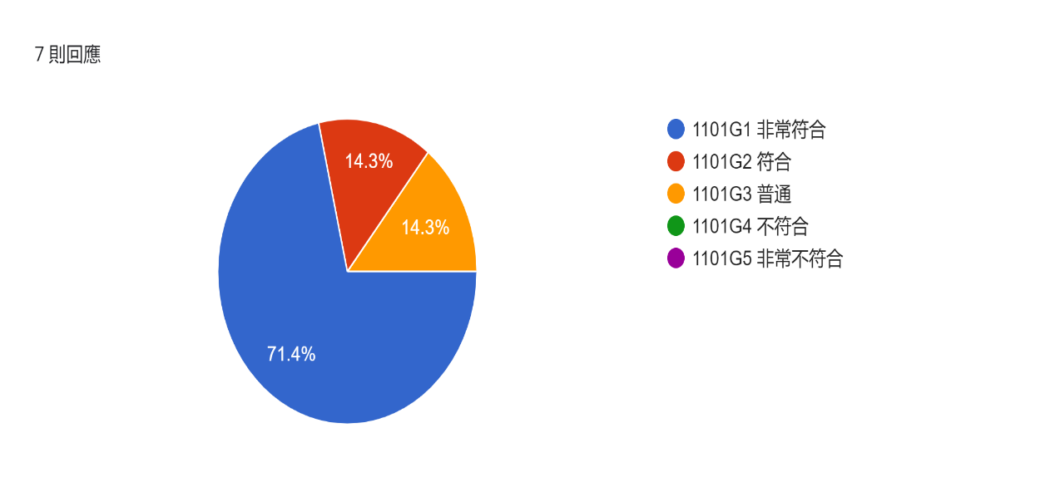

八、目前的工作內容，是否需要具備專業證照？

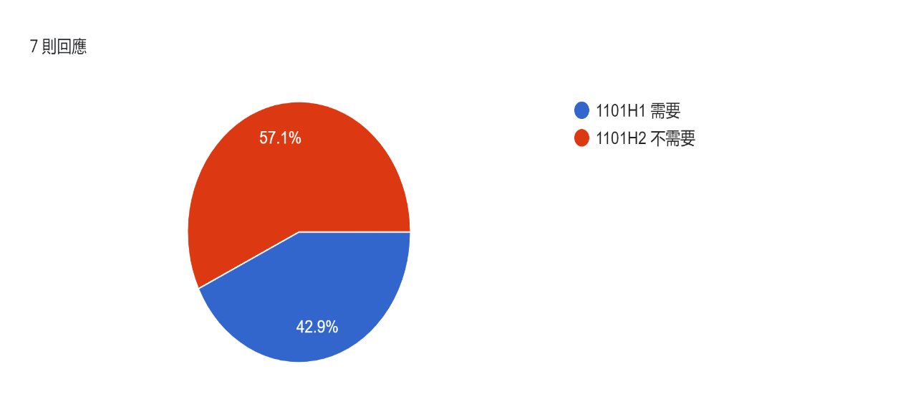

九、您對目前工作的整體滿意度為何？

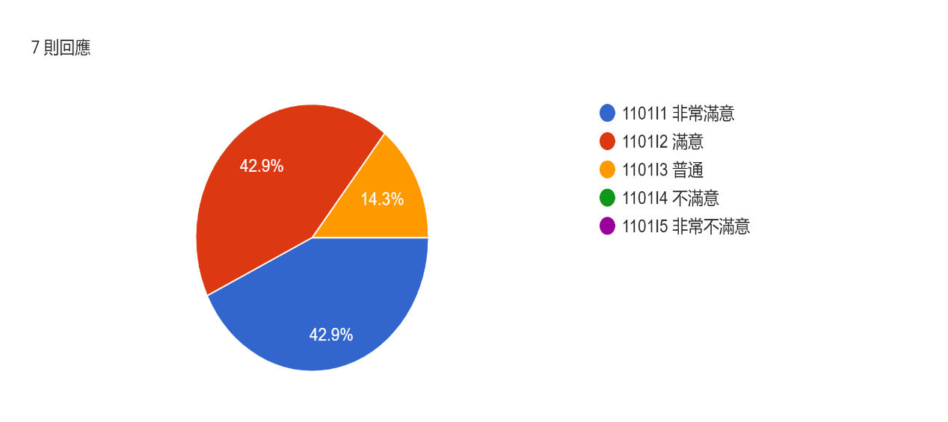

十、您目前的工作內容與原就讀系、所、學位學程之專業訓練課程，其相符程度為何？

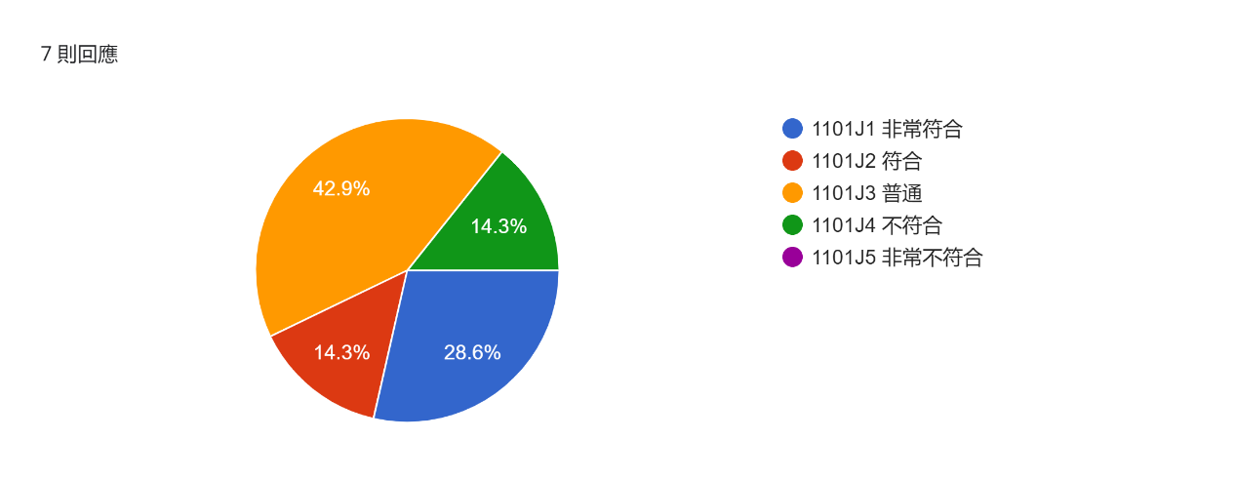

十一、您在學期間以下哪些「學習經驗」對於現在工作有所幫助？(可複選，至多3項)

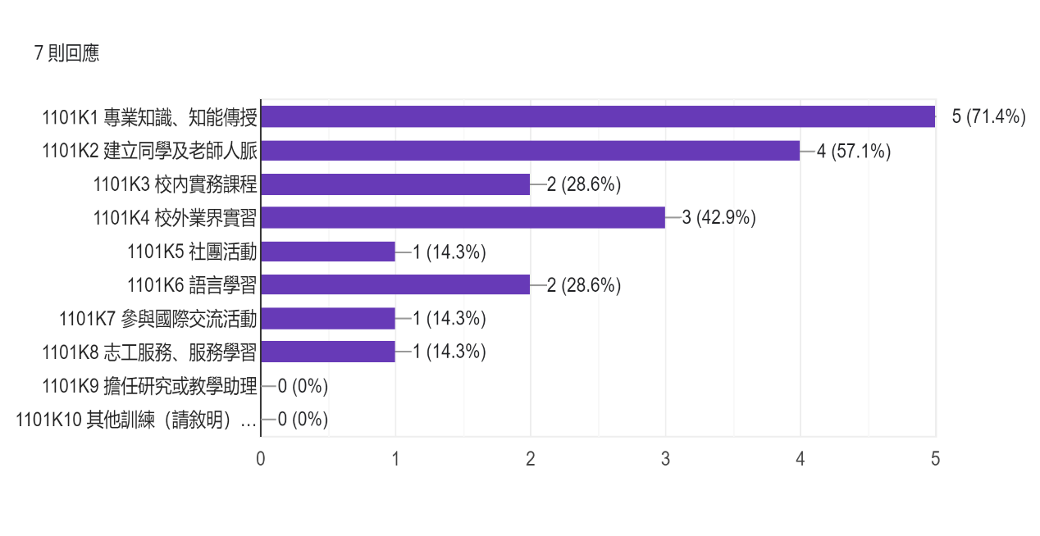

十二、您是否為了工作或自我生涯發展從事進修或考試，提升自我專業能力？

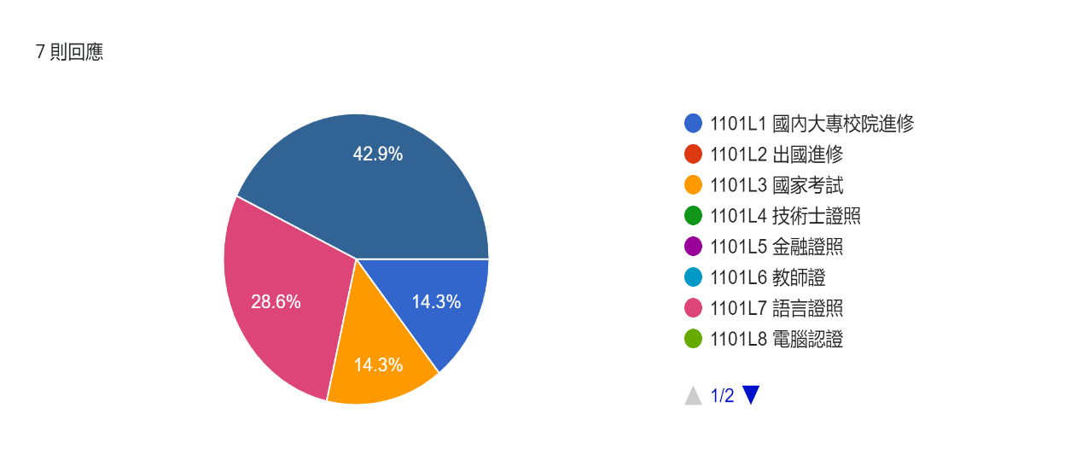

十三、您最常參與過學校哪些職涯活動或就業服務的幫助？(可複選，至多3項)

